Capítulo 5 – Transformações de visualização

Quando trabalhamos com imagens e objetos, é conveniente expressá-los em coordenadas próprias. A representação gráfica num dispositivo de saída requer, em contraste, que os objetos sejam representados no sistema de coordenadas do dispositivo. A transformação que relaciona ambos os sistemas de coordenadas é conhecido como transformação de visualização.

O sistema de coordenadas do objeto ou modelo a ser representado é denominado de sistema de coordenadas universal (world coordinate system - WCS). O sistema do dispositivo é conhecido como sistema de coordenadas do dispositivo físico (physical device coordinate system – PDCS). Como existem diversos dispositivos com sistemas de coordenadas diferentes, é conveniente que se disponha de um sistema intermediário, normalizado (independente do dispositivo) e sem representação física. Este sistema é denominado sistema de coordenadas do dispositivo normalizado (normalized device coordinate system, NDCS), e corresponde a um dispositivo cujo espaço de visualização é formado por um quadrado de lado unitário com o canto inferior esquerdo coincidente com a origem.

5.1 – Transformações de visualização

A transformação que mapeia o WCS no NDCS é denominada de transformação de normalização, e representado pela matriz N. Por sua vez, a transformação entre o NDCS e o PDCS é denominada de transformação de estação de trabalho, representada pela matriz W. Normalmente as coordenadas universais tem extensão infinita, enquanto que as coordenadas do sistema físico são limitadas pelo dispositivo. Para que a transformação possa ser efetuada, torna-se necessário portanto definir uma janela no WCS que será mapeada no dispositivo físico. Por outro lado, nem sempre utiliza-se toda a área disponível no dispositivo de visualização. É freqüente o emprego de um espaço limitado dentro deste dispositivo, onde é realizado o enquadramento da figura.

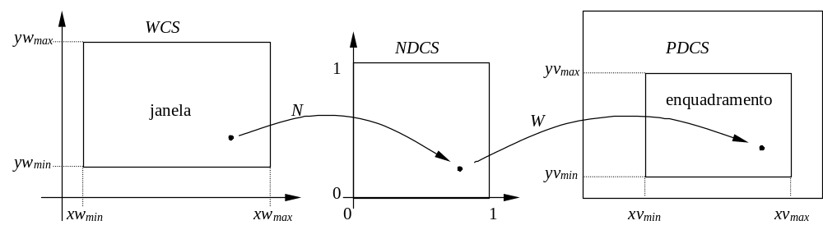
Fig. 5.1 – Transformações de visualização.

Se x, y forem os eixos coordenados do sistema WDC, estabelece-se os limites da janela através das variáveis xw_{min}, xw_{max}, yw_{min} e yw_{max}. Por sua vez, o sistema PDCS tem como limites de enquadramento as coordenadas xv_{min}, xv_{max}, yv_{min} e yv_{max}. Para obter a transformação de normalização N, inicialmente faz-se uma translação do WCS para a origem do sistema, e, a seguir, uma transformação de variação de escala tal que o canto superior direito seja levado para o ponto (1, 1). É importante ressaltar que, após a translação, as coordenadas do canto superior direito passam a ser (xw_{max} – xw_{min}, yw_{max} – yw_{min}). A operação de normalização resulta então:

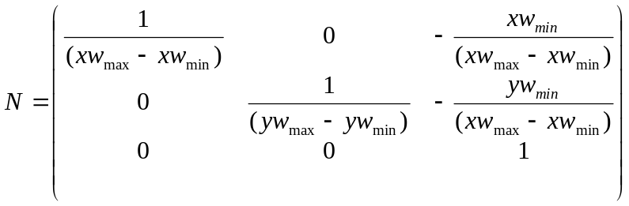,

A transformação da estação de trabalho, W, é realizada de forma análoga, mas agora é mais prático realizar primeiro a variação de escala, que transforma o ponto (1, 1) no ponto (xv_{max} – xv_{min}, yv_{mas} – yv_{min}). A translação, a seguir, desloca a origem para o ponto (xv_{min}, yv_{min}), resultando após a multiplicação:

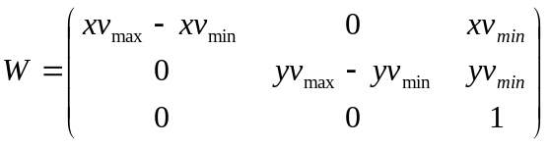.

Efetuando o produto das matrizes, obtém-se a transformação envolvendo o WDC e o PDCS, dado pela matriz T:

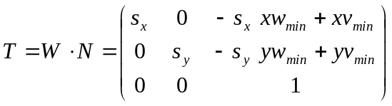,

onde

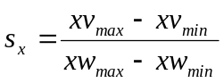 e

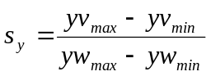 .

Razão de aspecto

Como a transformação de visualização envolve uma mudança de escala, pode ocorrer distorções na imagem original se s_{z} for diferente de s_{y}. Um quadrado pode parecer retangular, e um círculo torna-se uma elipse. A distorção ocorre sempre que o fator de escala, definido como:

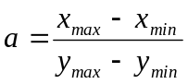

da janela, a_{w}, for diferente do enquadramento, a_{v}. Uma forma de contornar este problema é através da definição de um sub-enquadramento dentro do enquadramento original, que preserve a razão de aspecto. A figura abaixo mostra um exemplo de sub-enquadramento.


Fig. 5.2 – Enquadramento com razão de aspecto constante.

5.2 – Recorte e supressão

Muitas vezes deseja-se visualizar somente uma determinada parte de uma cena, e não ela toda. Uma janela é então selecionada, e as partes da cena que não estão no interior da janela são suprimidas na visualização. Chama-se recorte este processo de visualizar parte da cena e eliminar o restante. Supressão, por sua vez, é o processo inverso: seleciona-se parte da cena para ser eliminada do todo. O algoritmo para efetuar o recorte depende, é claro, da geometria da janela. Serão vistos alguns algoritmos para janelas retangulares, mais comuns, com limites dados pelos valores de x_{min}, x_{max}, y_{min} e y_{max}.

Recorte de pontos

Um ponto P, de coordenadas (x, y) está dentro da janela, ou é visível, se as seguintes desigualdades forem verdadeiras:

x ≥ x_{min}, x ≤ x_{max}, y ≥ y_{min}, y ≤ y_{max}.

Esta é a forma mais simples de recorte, e pode ser introduzida nas primitivas de reta, círculo, elipse etc. sem grandes dificuldades. No caso de figuras geométricas (típicas de dispositivos de saídas vetoriais) torna-se necessário efetuar o recorte.

Recorte do segmento de reta

As figuras geométricas primitivas como o círculo, elipse, polígonos, podem todos ser aproximados por pequenos segmentos de reta. Isto é particularmente verdadeiro nos dispositivos vetoriais. Basta, portanto, que se estude o recorte do segmento de reta para que todos os outros sejam obtidos. Alguns algoritmos baseados em álgebra binária foram desenvolvidos há alguns anos. Sua principal virtude era a pequena quantidade de memória necessária para realizar o recorte. Hoje tal argumento não mais tem prioridade, e, em virtude, será visto o algoritmo na sua forma genérica.

Considere, então, um segmento de reta definido pelos pontos P₁ = (x₁, y₁) e P₂ = (x₂, y₂). O segmento estará visível se ambos, P₁ e P₂, forem visíveis. O segmento estará invisível se uma das condições abaixo forem satisfeitas:

x₁ < x_{min} e x₂ < x_{min}

ou: x₁ > x_{max} e x₂ > x_{max}

ou: y₁ < y_{min} e y₂ < y_{min}
ou: y₁ > y_{max} e y₂ > y_{max}

O segmento de reta pode ou não estar parcialmente visível caso não obedeça a nenhum dos critérios anteriores. O próximo passo consiste em se determinar quais os limites da janela cortados pelo segmento de reta. Dependendo dos valores de ou: x₁ e x₂, o segmento pode cortar os limites x_{min} ou x_{max}, ou ainda x_{min} e x_{max}. O mesmo pode ser dito de y₁ e y₂ com relação a y_{mim} e y_{max}. Uma vez determinadas as retas limites da janela interceptadas pelo segmento de reta, obtém-se de 1 a 4 pontos de interseção, conforme mostrado na figura abaixo, substituindo-se os limites na equação da reta que une P₁ a P₂:

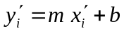, com 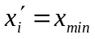 ou 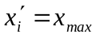,

e 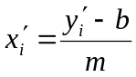, com 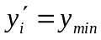 ou 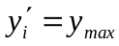,

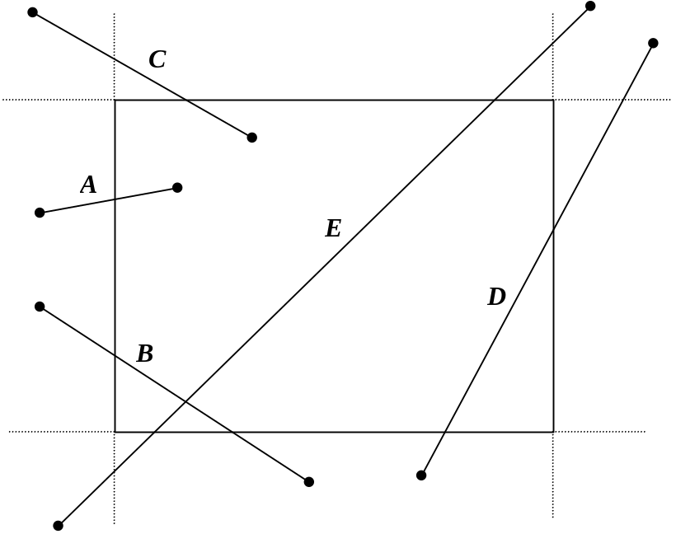

Fig. 5.2 – Recorte de segmentos de reta.

Os pontos assim obtidos, 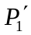, (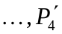) podem ou não fazerem parte da fronteira. Eles são, portanto, testados com relação ao critério de recorte. Aqueles que não satisfazem devem ser descartados. Caso haja somente um ponto restante de interseção, então um dos pontos P₁ ou P₂ é visível, e o segmento visível será dado por ao ponto visível (segmentos A e C da figura acima). Caso restem 2 pontos, então o segmento de reta visível será definido por eles (segmentos B, D e E).

5.3 – Janelas de recorte poligonais convexas

Algumas vezes torna-se necessário combinar duas figuras formadas por segmentos de reta (polígonos). Outra situação semelhante é o recorte de um polígono através de outro polígono. Freqüentemente, um destes polígonos pode ser uma janela de visualização ou enquadramento. Os algoritmos para recorte de polígonos verificam quais as arestas do polígono são cortadas pelo polígono de recorte. Quando ocorre uma interseção, o ponto de contato é armazenado e considerado um novo vértice do polígono recortado.

